**条码打印机驱动程序安装手册**

1. **驱动安装**

**准备工作：解压安装包里的“Setup.exe”，选择“我接受”。**

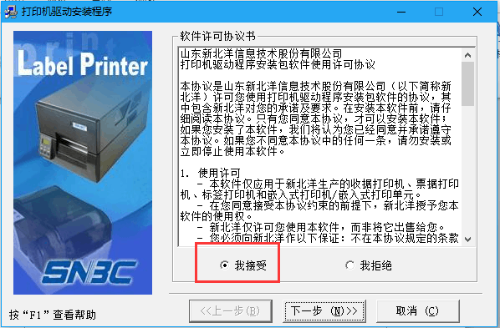

1. **单击“下一步“，进入选择打印机型号界面：选择BTP-2200E。**

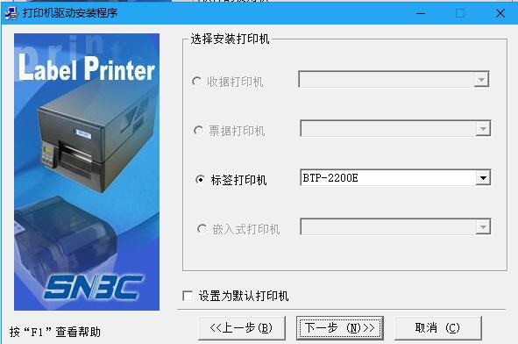

1. **单击“下一步“，安装方式选为“典型安装”。**

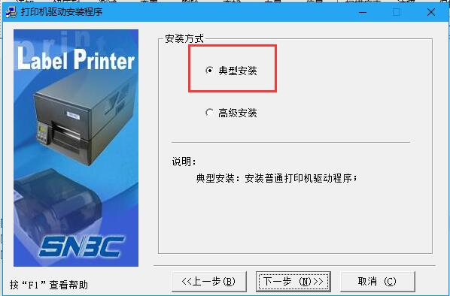

1. **单击“下一步”，自动检测系统的类型，只需单击“下一步“就可以了。**

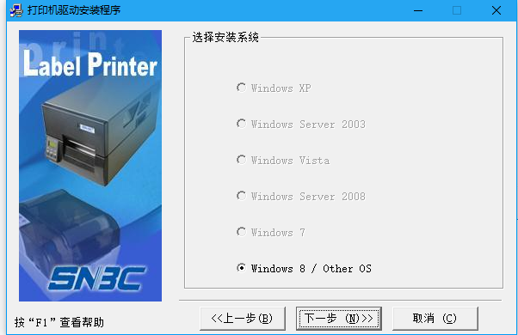

1. **单击“下一步”，进入端口选择界面。根据打印电缆的不同，选择“USB BTP-2200E_1”端口。**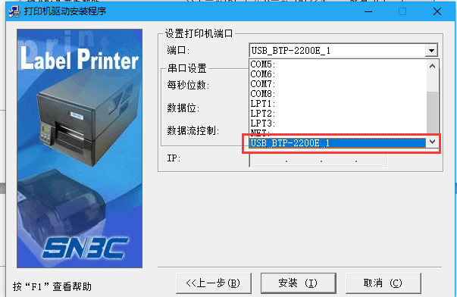
2. **单击“安装”，出现下面界面：**

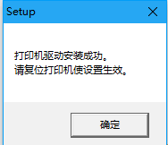

**6、单击“确定”，即可完成打印机驱动安装。**